Министерство науки и высшего образования Российской Федерации

Московский политехнический университет

Транспортный факультет

Промежуточный отчет по дисциплине

«Проектная деятельность»

проект

**«Городской электромобиль малого класса»**

Выполнили:

Гофман И., Хохлов И., Резвых Д.

Оформил:

Сидоренко М.

Проверил:

Лазутченко О. В.

Москва, 2023

**1 Задание**

Задачей проекта является создание прототипа электромобиля малого класса, удовлетворяющего все потребности в транспорте среднестатистического жителя густонаселенного города и обладающего такими качествами, как инновационность, экологичность, комфортабельность, безопасность, эстетичность. Отдельно нужно выделить такие особенности, как выбор типа привода и суммарной мощности двигателей покупателем путем переноса и добавления электродвигателей на переднюю или заднюю ось, РПД-генератор, имеющий большую экологичность, экономичность и меньшие габариты, относительно традиционных бензиновых ДВС.

**2 Первая часть. Выполнил Гофман И.**

**2.1 Индивидуальная задача**

Моей задачей является поиск необходимых автомобилю датчиков.

**2.2 Реализация индивидуальной задачи**

**2.2.1 Датчик температуры двигателя**

Рассматривалась модель DS18B20. Данная модель полностью совместима с Arduino. DS18B20 – это цифровой температурный датчик, обладающий множеством полезных функций. По сути, DS18B20 – это целый микроконтроллер, который может хранить значение измерений, сигнализировать о выходе температуры за установленные границы (сами границы мы можем устанавливать и менять), менять точность измерений. Также датчик имеет различные корпусы наиболее распространенный TO-92. У датчика есть 3 контакта, черный – земля, красный – питание и белый/желтый/синий – сигнал.

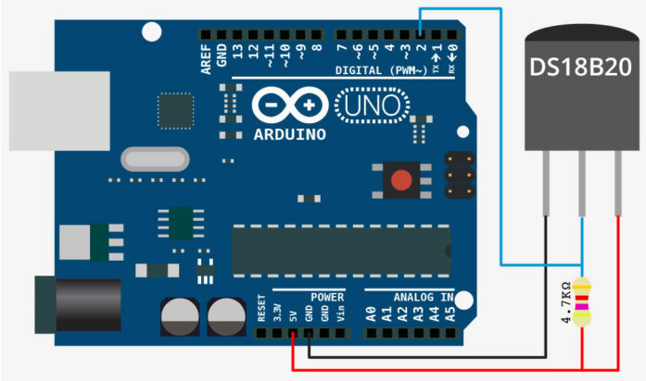

*Рисунок 1 - Схема подключения датчика к Arduino*

**2.2.2 Датчик давления масла, датчик давление топлива.**

Для измерения данных показателей используется одинаковый ММ393А. Данный датчик также совместим с Arduino. Сопротивление на выходе датчика: 290-320 Ом.

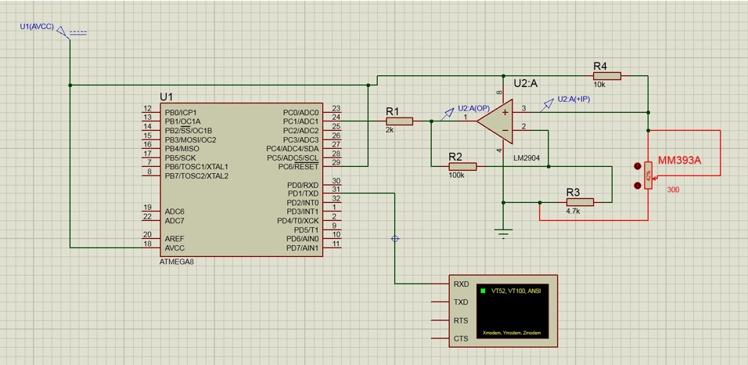

*Рисунок 2 -* *Схема измерения сопротивления и подключения датчика ММ393А*

**2.2.3 Датчик кислорода**

Датчик качества воздуха CCS811 высчитывает концентрацию летучих органических веществ (TVOC), а затем только вычисляет эквивалентное значения углекислого газа (eCO2): эквивалентное, т.к. количество углекислого газа (CO2) считается расчётным путём из концентрации летучих органических веществ (TVOC).

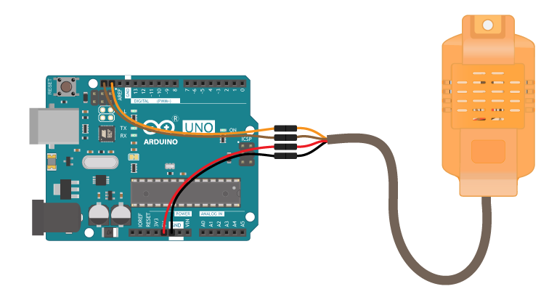

*Рисунок 3 - Схема подключения датчика кислорода к Arduino*

Он имеет следующий характеристики:

адрес модуля: 0x5A (по умолчанию) / 0x5B;

напряжение питания: 3,3–5 В;

потребляемый ток: до 30 мА;

частот опроса: 0,25 / 1 / 10 / 60 с;

длина кабеля: 0,5 м;

габариты: 60×30×18 мм.

**2.2.4 Акселерометр**

Акселерометр — это прибор, позволяющий измерять ускорение тела под действием внешних сил. В основе этого модуля лежит микросхема MPU6050, в которой размещаются сразу два датчика: акселерометр и гироскоп. На плате уже имеется вся необходимая обвязка, а также преобразователь напряжения.

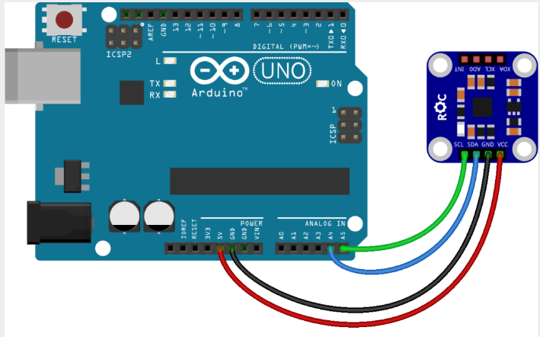

*Рисунок 4 - Подключение модуля MPU6050 ROC к Arduino*

Он имеет следующий характеристики:

напряжение питания: от 3,5 до 6 В;

потребляемый ток: 500 мкА;

ток в режиме пониженного потребления: 10 мкА при 1,25 Гц, 20 мкА при 5 Гц, 60 мкА при 20 Гц, 110 мкА при 40 Гц;

диапазон: ± 2, 4, 8, 16g;

разрядность АЦП: 16.

**2.3 Вывод**

Мною были рассмотрены 4 модуля, необходимых для автомобиля, и схемы их подключения, их характеристики.

**3 Вторая часть. Выполнил Хохлов И.**

**3.1 Индивидуальная задача**

Моей задачей является сбор и аргументация функций автомобиля, которые должны быть представлены в интерфейсе современного городского автомобиля.

**3.2 Реализация индивидуальной задачи**

**3.2.1 Элементы управления**

Элементы управления – основа пользовательского интерфейса автомобиля, это необходимая для управления автомобилем информация. Ее отображение и качество этого отображения имеет высший приоритет.

Во-первых. Скорость движения. Эта информация нужна для соблюдения скоростного режима, ее доступность повышает безопасность. Для отображения скорости лучше всего использовать цифры, поскольку их можно читать сразу. Для того, чтобы узнать скорость на циферблате придется сначала посмотреть на то, куда указывает стрелка и только потом посмотреть на число, также следует использовать легко читаемый шрифт - понятность, в этом случае, важнее красоты. В самом лучшем случае водитель сможет прочить число боковым зрением, не отвлекаясь от дороги.

Во-вторых. Запас хода. В общем случае, знание запаса хода позволяет спланировать заправку и не влияет напрямую на безопасность, однако неправильно планирование заправки может привести к вынужденным остановкам, которые могут вызывать аварийные ситуации. Лучшим решением будет отображать запас хода в километрах, а также шкалу заряда (как на телефонах, например) и при малом значении оповещать водителя звуковым сигналом.

В-третьих. Техническое состояние автомобиля. Время, когда в силу несложности конструкции авто, среднестатистический водитель знал, как устроены технические узлы автомобиля уже прошло, поэтому выводить эту информацию в приборную панель не стоит, это может отвлекать водителя от дороги, эту информацию можно выводить на дисплей. Что действительно нужно отображать на приборной панели – критические неисправности например: прокол колеса, неисправность двигателя или подвески, и т.д. Также эти неисправности должны сопровождаться звуковым оповещением.

В-четвертых. Парктроники и видео с камер. При парковке водителю не нужно знать скорость или запас хода, зато нужно знать, не заденет ли он, соседний автомобиль, забор или столб, поэтому во время парковки на приборную панель можно выводить изображение с камер.

Таким образом приборная панель должна содержать минимальный набор самой необходимой информации, чтобы не отвлекать водителя “визуальным шумом”, к этой информации относятся: скорость, запас хода, наличие ошибок/неисправностей (именно наличие, а не сами ошибки), выбранный режим (паркинг, драйв, задний ход).

Пример приборной панели представлен на рисунке 4.

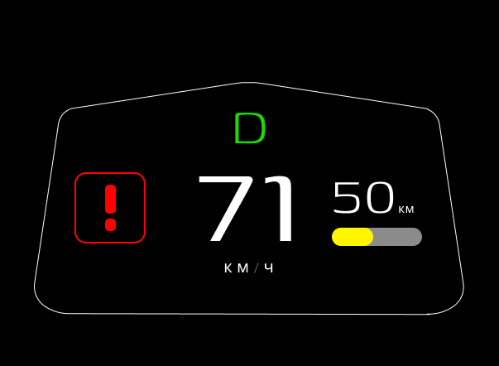

*Рисунок 5 - Приборная панель*

**4 Третья часть. Выполнил Резвых Д.**

**4.1 Индивидуальная задача**

Моей задачей было проанализировать работу снегоболотохода и предположить какие из датчиков будут уместны при его работе.

**4.2 Реализация индивидуальной задачи**

**4.2.1 GPS**

Для оснащения GPS предварительно был выбран микроконтроллер VK16E. Это компактное и удобное устройство, предназначенное для определения координат по сигналам спутникового навигационной системы GPS (Глобальная система позиционирования). Он основан на высокочувствительном приемнике GPS-сигнала и имеет встроенную антенну для приема сигналов от спутников.

Размеры модуля составляют всего лишь 27 мм x 27 мм x 8 мм, что делает его легким и компактным для интеграции в различные устройства. Он совместим с различными микроконтроллерами и системами, такими как Arduino, Raspberry Pi и другими. А также оснащен интерфейсом UART (Universal Asynchronous Receiver/Transmitter) для взаимодействия с другими устройствами. Этот модуль может работать со скоростью передачи данных до 4800 бит/с, что обеспечивает быстрое получение и обработку координат. В модуле присутствует 56-канальный приемник GPS-сигнала, который обеспечивает достаточную точность и стабильность данных позиционирования.

Этот модуль может использоваться для отслеживания перемещения объектов или транспортных средств, создания системы навигации и маршрутизации, а также для различных приложений в геолокации.

Он также может обеспечить информацию о скорости движения, времени, высоте над уровнем моря, а также другие данные, связанные с позиционированием. Что поможет точнее ориентироваться в арктической местности.

**4.2.2 Датчик температуры**

Датчик температуры: позволяет контролировать температуру внутри и вокруг снегоболотохода, что важно для работы в холодных условиях. Для подобных задач был выбран DST8B20.

Это датчик температуры, основанный на технологии измерения температуры с помощью одножильной шины цифрового интерфейса. Он является усовершенствованной версией более ранней модели DS18B20 и предоставляет более точные результаты измерений.

Основные характеристики:

а) датчик использует одножильную шину для передачи данных, что делает его удобным в использовании и подключении к микроконтроллеру или другому устройству;

б) датчик обеспечивает высокую точность измерений температуры с разрешением 9-12 бит (в зависимости от настроек);

в) датчик может измерять температуру в диапазоне от -55°C до +125°C, что позволяет использовать его в различных приложениях;

г) датчик потребляет очень мало энергии, что делает его идеальным для применения в батарейных устройствах или других низко потребляющих системах;

д) датчик автоматически выполняет проверку достоверности полученных данных, что обеспечивает надежность измерений;

е) датчик имеет компактный размер и можно легко интегрировать в различные устройства или системы.

**4.2.3 Датчик снега**

Датчик уровня снега определяет глубину снежного покрова и помогает снегоболотоходу преодолевать препятствия. Для арктических условий хорошо подходит датчик уровня снега HC-SR04. Он также может использоваться как датчик приближения и избегания препятствий.

Это ультразвуковой датчик, который используется для измерения уровня снега. Он обычно применяется в метеорологических станциях, снегомерах и других устройствах, где требуется точное измерение высоты снега.

Принцип работы датчика заключается в отправке ультразвукового сигнала и измерении времени, за которое сигнал отражается от объекта и возвращается обратно к датчику. Основные особенности датчика HC-SR04:

а) датчик способен измерять расстояние от себя до поверхности снега. Он может обнаруживать объекты на расстоянии от 2 сантиметров до 4 метров;

б) датчик обладает высокой точностью измерений, что позволяет получить более надежные данные о высоте снега;

в) датчик имеет простой интерфейс подключения, который состоит всего из 4-х пинов - VCC (питание), GND (земля), TRIG (сигнал запуска) и ECHO (сигнал отражения).

г) датчик потребляет небольшое количество энергии, что делает его эффективным для использования в батарейном питании.

**4.2.4 Акселерометр**

Это устройство измеряет ускорение и может использоваться для определения угла наклона.

Это электронный датчик, который может измерять различные типы ускорений, такие как линейное ускорение (движение вперед-назад, влево-вправо или вверх-вниз) и угловое ускорение (вращение объекта вокруг оси).

Основой работы акселерометра является закон действия и противодействия, согласно которому каждое ускорение объекта создает равное и противоположное ускорение внутри датчика. Измерение этого противодействующего ускорения позволяет определить абсолютное ускорение объекта.

**4.3 Вывод**

Был проведен анализ датчиков совместимых с Ардуино, которые необходимы для работы снегоболотохода. Описаны характеристики и основные понятия о четырех датчиках.